Stikledning, Målerskab og Gruppetavle PO 01

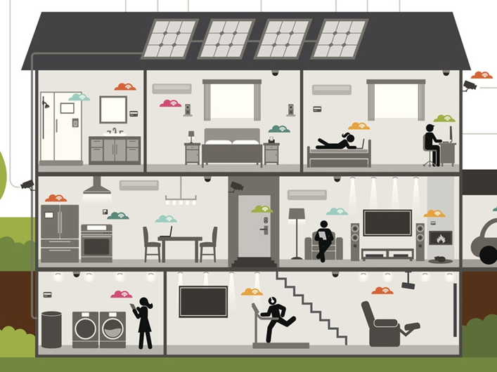

(Du må gerne udskifte billedet)

Af.: SKRIV DIT NAVN

Elektriker GF2 EUC Sjælland januar 2023

Voltavej 3

Valg af stikledning samt valg af stikledningssikring 3

Fremføring af kabel i jord 3

Planlægning for opsætning af målerskab 3

Planlægning af gruppetavlen ud fra krav og lovene 3

Redegørelse for formål og virkemåde for gruppeafbrydere og sikringer. 3

Krav og virkemåde af RCD`ere 3

Redegørelse for valg af jordelektrode samt dennes placering ud fra lovgivningen 3

Valg og dimensionering af jordledninger og beskyttelsesledere 4

# Voltavej

Skriv en kort præsentation af kunden på Voltavej og indsæt grundplanen.

# Valg af stikledning samt valg af stikledningssikring

Valg af stikledning ud fra lederantal og tværsnit, begrundet i en dimensionering samt

valg af stikledningssikring.

# Fremføring af kabel i jord

Planlægning af fremføringen af stikledningskablet, ved nedgravning af kabler, samt opføring fra jord.

# Planlægning for opsætning af målerskab

Planlægning af målerskabets opsætning, ud fra Fællesregulativets krav til placering, samt korrekt tilslutning af ledninger. Vis eventuelt en skitse.

# Planlægning af gruppetavlen ud fra krav og lovene

Planlægning af gruppetavlen ud fra dimensioneringen og bekendtgørelse 1082 krav med hensyn til placering, bestykning og fordeling.

# Redegørelse for formål og virkemåde for gruppeafbrydere og sikringer.

Redegørelse for formål og virkemåde for gruppeafbrydere og sikringer.

# Krav og virkemåde af RCD`ere

Krav til valg af RCD`ere, ud fra bek. 1082 samt DS/HD 60364, samt redegørelse for virkemåde for en RCD.

# Redegørelse for valg af jordelektrode samt dennes placering ud fra lovgivningen

Redegørelse for valg af jordelektrode samt dennes placering ud fra lovgivningen. Desuden beregning af maksimal overgangsmodstand for denne, samt kontrol af elektrodens overgangsmodstand.

# Valg og dimensionering af jordledninger og beskyttelsesledere

Valg og dimensionering af jordledninger og beskyttelsesledere ud fra lovgivningen, såvel ud fra farvemærkning som ud fra tværsnit.